**Soutěž proběhla 23.2.2024, celkem soutěžilo   
9 studentů a z naše škola byla zastoupena   
6 studenty**

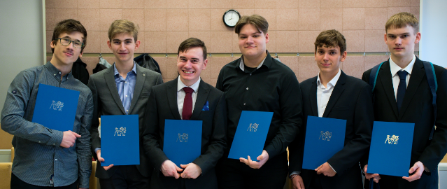

**2. místo Jan Velička DŽC4** – Koncepce provozu na trati Rakovník-Mladotice

**Speciální cena poroty za originální návrh** Daniel Šrůma D1D – Koncepce kruhového autobusového nádraží

**Ostatním se neurčovalo pořadí a všichni byli na 4. místě**

**Petr Kovář DŽ3** – ETCS – European Train Control Systém

**Jiří Klofáč DŽ2** – Prodloužení spoje SC 500 do Českých Budějovic a změna řazení vlaku IC 538

**Ondřej Bittnar DŽC4** – Letiště v Českých Budějovicích

**Ondřej Kysela DZ2** – Dálniční síť v ČR